МИНИСТЕРСТВО ОБРАЗОВАНИЯ РЕСПУБЛИКИ БЕЛАРУСЬ
УЧРЕЖДЕНИЕ ОБРАЗОВАНИЯ
«Брестский государственный технический университет»
Кафедра «Интеллектуальные информационные технологии»

Лабораторная работа №5
По дисциплине «Аппаратное и программное обеспечение сетей»
Тема: «настройка статической маршрутизации на устройствах Cisco»

Выполнил:
студент 3 курса
группы ИИ-23
Романюк А. П.
Проверил:
Степанчук В.И.

Брест 2024
Цель: научится работать с Cisco packet tracer, изучить основные аспекты в работоспособности этой программы.
Вариант 9
Часть 1
2.1Проверьте конфигурацию и активность интерфейсов маршрутизатора R1 и R2.
R1
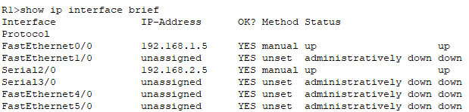
R2
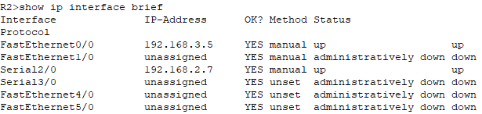
2.2. Проверьте информацию в таблице маршрутизации R1 и R2.
R1
R2
С устройства PC1 проверьте достижимость устройства PC2 с помощью команды ping. Если статическая маршрутизация настроена правильно, PC2 должно посылать эхоответы на эхо-запросы PC1.
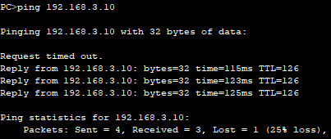
С помощью команды show ip route убедитесь, что статические маршруты появились в таблицах маршрутизации R1 и R2.
R1
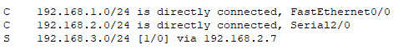
R2
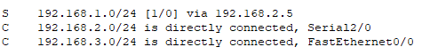
Пример команды настройки статической маршрутизации:
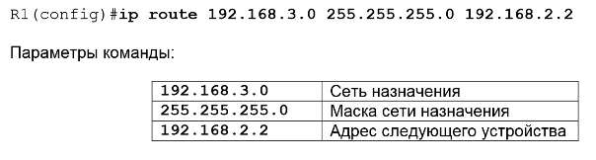
Часть 2
Device | Interface | IP Address | Mask | Default Gateway
R1 | Fa0/0 | 192.168.1.1 | 255.255.255.0 | N/A
 | S0/0 | 10.0.0.5 | 255.255.255.252 | N/A
 | S0/1 | 10.0.0.25 | 255.255.255.252 | N/A
R2 | Fa0/0 | 192.168.2.1 | 255.255.255.0 | N/A
 | S0/0 | 10.0.0.6 | 255.255.255.252 | N/A
 | S0/1 | 10.0.0.13 | 255.255.255.252 | N/A
R3 | Fa0/0 | 192.168.3.1 | 255.255.255.0 | N/A
 | S0/0 | 10.0.0.21 | 255.255.255.252 | N/A
 | S0/1 | 10.0.0.14 | 255.255.255.252 | N/A
R4 | Fa0/0 | 192.168.4.1 | 255.255.255.0 | N/A
 | S0/0 | 10.0.0.22 | 255.255.255.252 | N/A
 | S0/1 | 10.0.0.26 | 255.255.255.252 | N/A
PC1 | N/A | 192.168.1.10 | 255.255.255.0 | 192.168.1.1
PC2 | N/A | 192.168.2.10 | 255.255.255.0 | 192.168.2.1
PC3 | N/A | 192.168.3.10 | 255.255.255.0 | 192.168.3.1
PC4 | N/A | 192.168.4.10 | 255.255.255.0 | 192.168.4.1
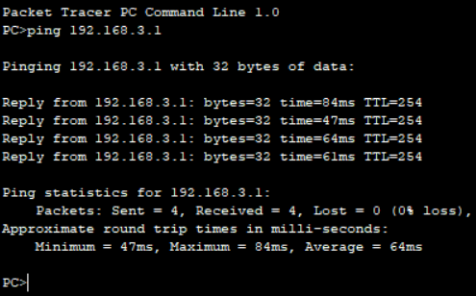
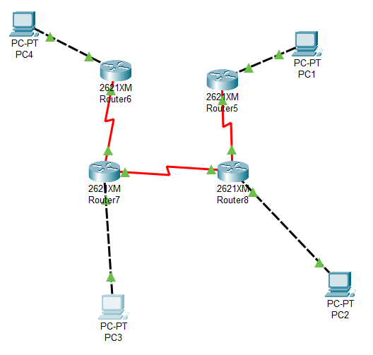
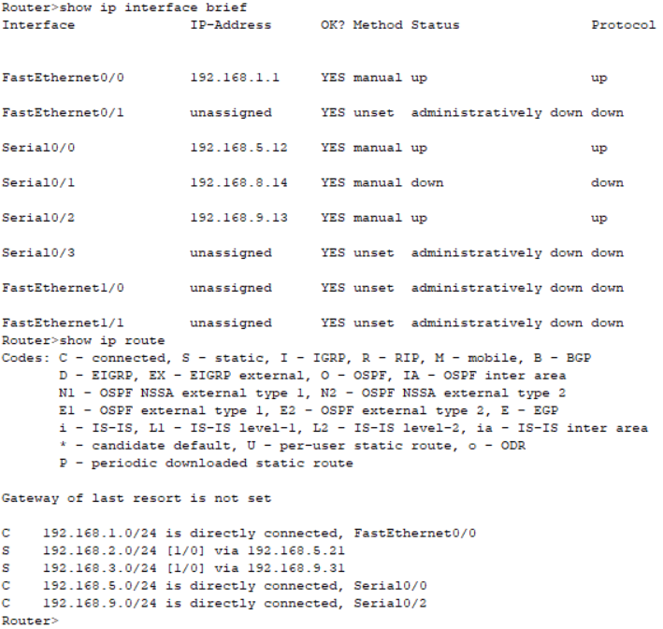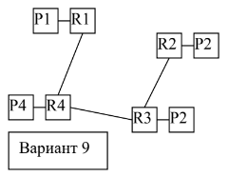
Вывод: используя статическую маршрутизацию, обеспечил взаимодействие конечных устройств (PC1 и PC2). С помощью команды show и утилиты ping удостоверился, возможность взаимодействия конечных устройств обеспечена.

